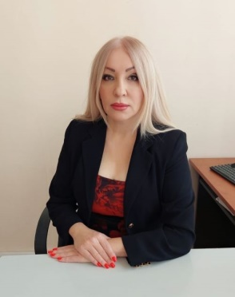 | Цараева Лилия Алексеевна,  руководитель Центра,  кандидат педагогических наук
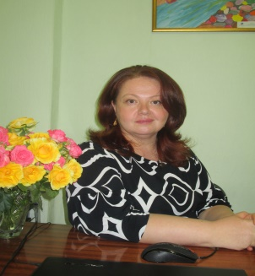 | Гусова Залина Хаджимуратовна,  старший методист,  почетный работник образования,  высшая квалификационная категория
Торчинова Анжела Эльбрусовна,
старший методист,
почетный работник образования,
высшая квалификационная категория
Педагоги-психологи
 | Агаева Алана Сослановна
 | Бекузарова Тамара Владимировна
 | Ваниева Лиана Заурбековна,
Гобаева Илона Робертовна,
высшая квалификационная категория
 | Гуссоева Алина Казбековна
Кабулова Нона Отаровна,
высшая квалификационная категория
 | Кайтуков Родион Амурханович
Кайтукова Людмила Амурхановна,
почетный работник образования,
высшая квалификационная категория
 | Карсанова Диана Заурбековна
 | Кудзоева Виктория Викторовна
Мамукова Эмма Эльбрусовна,
высшая квалификационная категория
Николова Тина Эльбрусовна,
высшая квалификационная категория
 | Плиева Екатерина Таймуразовна
Соболева Оксана Ониковна,
высшая квалификационная категория
 | Сурхаев Алан Георгиевиаич
Таймазова Оксана Ивановна,
высшая квалификационная категория
 | Хамицаева Зарема Ахсаровна
Хатаева Зоя Валерьевна,
высшая квалификационная категория
 | Цараева Альбина Алексеевна
Учителя-логопеды
Пагаева Влада Владимировна,
первая квалификационная категория
Пухаева Ольга Ахсарбековна,
первая квалификационная категория
 | Соколова Екатерина Сергеевна
 | Цаллагова Залина Сергеевна
 | Чеджемова Диана Харитоновна
Чкареули Шорена Гелаевна,
первая квалификационная категория
 | Нестерова София Сергеевна
Социальные педагоги
 | Тедеева Эльвира Казбековна
 | Томаева Альбина Владимировна
Учителя - дефектологи
 | Бердиева Кристина Алановна
 | Чеджемова Диана Харитоновна
 | Чкареули Шорена Гелаевна
Педагоги дополнительного образования
1. | Атаев Ибрагим Викторович,  почетный работник образования,  высшая квалификационная категория
2. | Григорьянц Елена Федоровна
3. | Икаева Алана Анатольевна
4. | Мамиева Тамара Сергеевна
5. | Калантаров Олег Георгиевич,  почетный работник образования,  первая квалификационная категория
6. | Слонова Залина Батразовна

